

**fotografia**

**CRISTIAN CAMILO TORRES SERNA**

**TECNOLOGO EN GESTION DE EMPRESAS AGROPECUARIAS**

Norcasia (Caldas)

1001844438 – Norcasia (Caldas)

3115635286

Torrescristian344@gmail.com

**Perfil Profesional**

**Soy una visionaria, me gusta aprender día a día y trasferir mis conocimientos a otras personas, busco la manera de ayudar a los campesinos para mejorar sus procesos productivos además tengo conocimientos en apicultura y meliponicultura.**

**Experiencia Laboral**

**NOMBRE DE LA EMPRESA**

Cargo:

Tiempo laborado:

Fecha inicial

Fecha final

**Funciones desarrolladas**

**Información Académica**

* **IES CINO (Colegio Integrado Nacional Oriente de Caldas)**

Tecnólogo en gestión de empresas agropecuarias

2022

* **IES CINO (Colegio Integrado Nacional Oriente de Caldas)**

Técnico profesional en producción agropecuaria

01 de abril -2022

* **I.E La estrella**

Bachiller

Diciembre - 2017

**Referencias**

**Profesionales**

**Freddy Mauricio Aguirre**

Ingeniero agrónomo

IES CINOC

3113415010

**Andrés Franco Franco**

Zootecnista

IES CINOC

3215401977

**Personales**

**Andrés Mauricio Arango**

Ingeniero agrónomo

IES CINOC

3143197992

**Edwin Andrés López Arcila**

Tecnólogo en gestión de empresas agropecuarias

IES CINOC

320 8011442

Para los efectos legales, certifico que todas las respuestas e informaciones anotadas por mí, en la presente Hoja de Vida, son veraces (C.S.T. Art 62 Núm. 1o) Régimen Laboral Colombiano

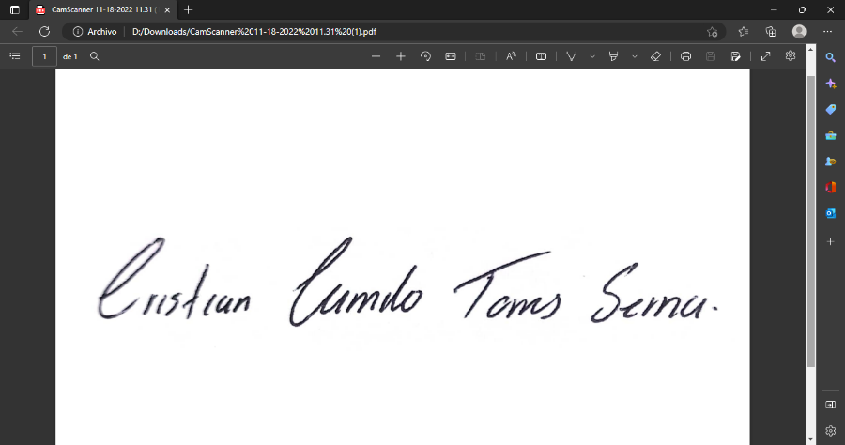



**FIRMA**

Número de identificación y lugar de expedición